**L’ARBITRATO PER LE IMPRESE**

**L’esperienza delle camere di commercio al servizio del territorio**

**28 gennaio 2020**

Piazza Duomo, 5 - Avellino

14.00 – 18.00

14.00 Registrazione dei partecipanti

14.30 **Apertura dei lavori**

Oreste **La Stella**, Presidente, Camera di Commercio di Avellino

Romana **Capaldo**, Presidente, Consiglio notarile di Avellino

Antonio **Barra**, Presidente, Ordine degli Avvocato di Avellino

Carlo **Cardinale**, Presidente, Ordine dei Consulenti del Lavoro

Francesco **Tedesco**, Presidente, Ordine dei Dottori Commercialisti ed Esperti Contabili

15.00 **ADR per Avellino: impegno e sinergie della Camera di commercio**

Gemma **Iermano**, Responsabile area anagrafica e di regolazione del mercato,

Camera di Commercio di Avellino

15.15 **Efficienza e garanzie nell’arbitrato amministrato**

Benedetta **Coppo**, Funzionario, Camera Arbitrale di Milano

15.30 Discussione su temi scelti:

**Nomina e deontologia di arbitri. La parte e il difensore in arbitrato**

Andrea **Bandini**, Avvocato in Roma

**Rapporto tra arbitrato e giudizio ordinario**

Modestino **Acone**, Diritto processuale civile, Università Federico II, Napoli

**Arbitrato societario, imprese e società in arbitrato**

Marco **Marinaro**, Giudice ausiliario della Corte di Appello di Napoli - Diritto della mediazione e ADR, LUISS Guido Carli, Roma

17.00 **Dibattito con i partecipanti e conclusione dei lavori**

La partecipazione al convegno è gratuita e consentita sino a esaurimento dei posti

disponibili. Iscrizione obbligatoria online [a questo link](http://www.av.camcom.gov.it/index.phtml?tmpl=2&pagina=form&nome=SVIL_T_Articoli&azione=INS&explode=91.05)

*L’evento è accreditato ai fini ella formazione professionale, con il patrocinio di*



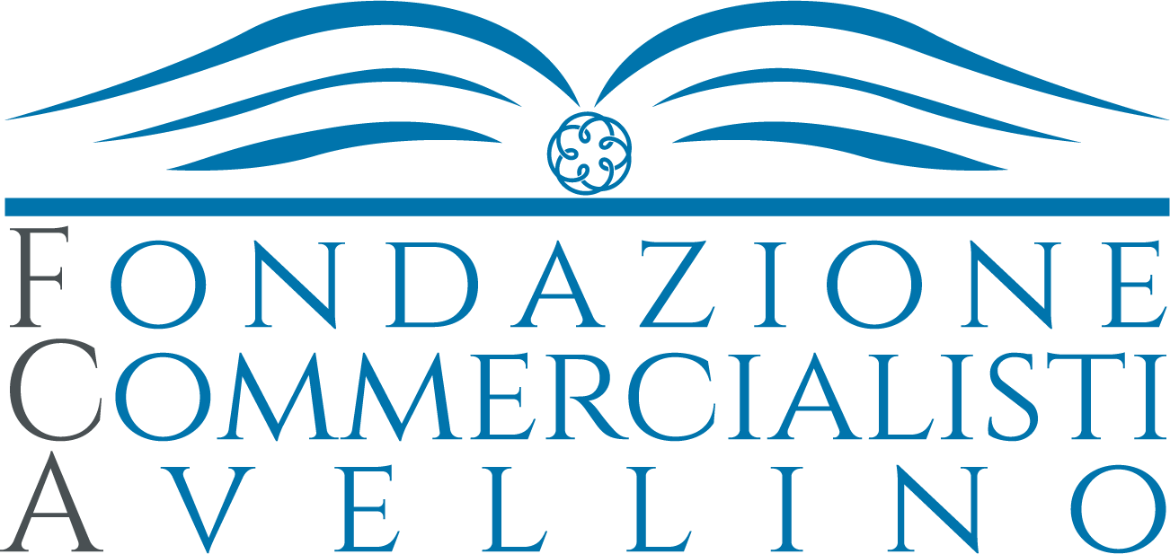

**p**